|  |
| --- |
| Prijzen van kunstmest per 100kg. in euro |

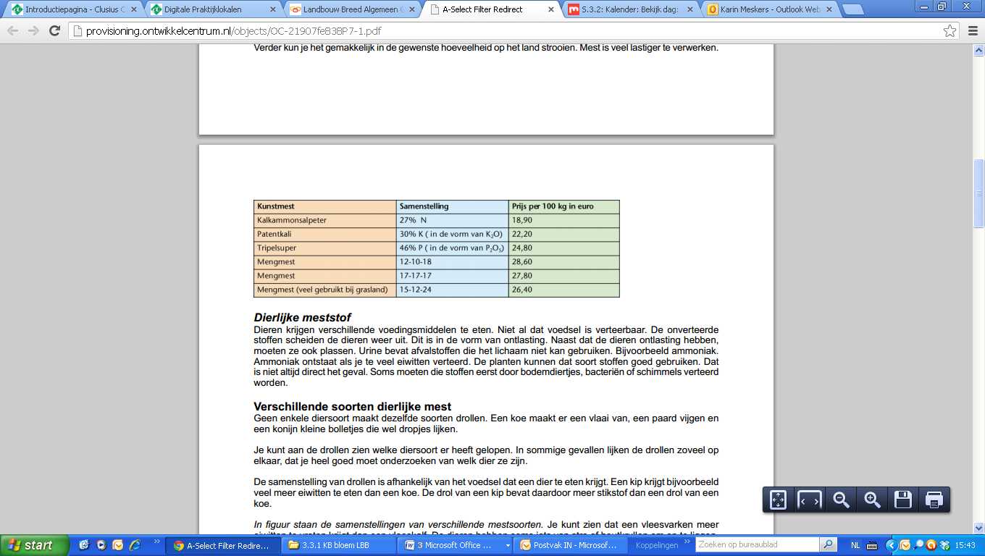

|  |
| --- |
| Samenstelling van verschillende mestsoorten |

